7 Y 8 DE JUNIO
BALLET “EL AMOR BRUJO” CINE TEATRO ESPAÑOL

Fundación Banco Provincia del Neuquén (BPN) presenta “El Amor Brujo” de Manuel de Falla, con el Ballet de la Asociación Española y la Orquesta Sinfónica de los Neuquinos (OSN), el jueves 7 y el viernes 8 de junio, en Cine Teatro Español (Av. Argentina 235. NQN), ambas funciones a las 21 horas.
El espectáculo es una co-producción de Fundación BPN y la Asociación Española de Socorros Mutuos de Neuquén, inédita en la región. El Ballet, dirigido por la profesora Silvia Seisdedos, en esta oportunidad se presentará completo, con una nueva producción y puesta en escena de Pablo Aguirre. Por su parte, la OSN contará con la dirección del Mto. Andrés Tolcachir y la participación de la mezzosoprano Ana Belanko, como intérprete invitada.

“El Amor Brujo” es un ballet con cante jondo de Manuel de Falla, considerado una de las obras más importantes de la música clásica española. El guión fue escrito por María de la O Lejárraga García y cuenta el martirio amoroso de Candela, una muchacha gitana acosada por el fantasma de su ex amante, que celoso y posesivo no quiere que se entregue al amor de su nuevo pretendiente, Carmelo. Entrada general: $150. Jubilados y Sub25 (menores de 25 años): $80. Las localidades se encuentran a la venta en TodoMúsica (Av. Argentina 261). Los días de la función podrán adquirirse en Boletería de Cine Teatro Español, desde las 20 horas.

Organiza: Fundación BPN.
Co-producción con la Asociación Española de Socorros Mutuos de Neuquén. Acompaña: Gobierno de la Provincia del Neuquén.

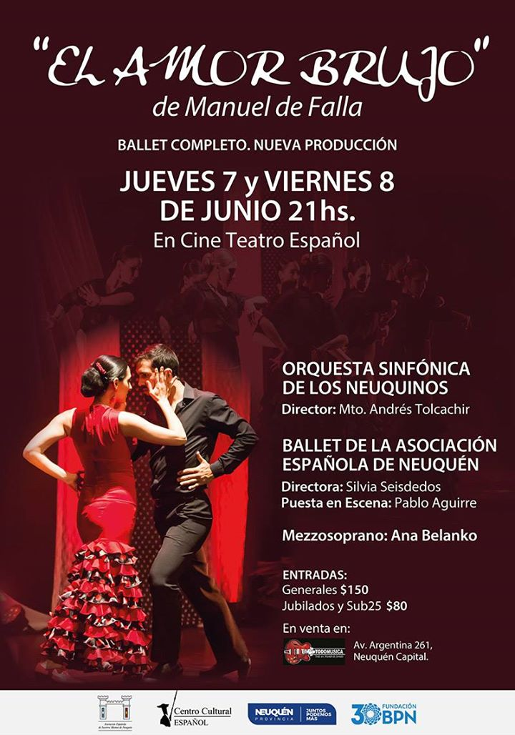

FUNDACIÓN BANCO PROVINCIA DEL NEUQUÉN es una organización sin fines de lucro radicada en la ciudad de Neuquén. Fue constituida el 12 de agosto de 1987 por el Directorio del Banco Provincia del Neuquén S.A. (BPN) y su presidente es el Sr. Pablo Bongiovani, gestor cultural y músico saxofonista, que en la actualidad, además, cumple funciones legislativas como diputado provincial.Desde Fundación BPN se llevan adelante programas que apuntan a mejorar la calidad de vida de nuestra comunidad; impulsar la inclusión social, cultural y laboral; fomentar el arte, el deporte y la ciencia. Se administra el funcionamiento de la Orquesta Sinfónica de los Neuquinos, una de las formaciones artísticas más importante de la región, y del emblemático Cine Teatro Español, donde se ofrece una programación atractiva y de excelencia, para el disfrute de todos los públicos.

La ORQUESTA SINFÓNICA DE LOS NEUQUINOS (OSN) fue creada en el año 2000. Su director titular es el Mto. Andrés Tolcachir. Tiene como objetivo llegar a todos los públicos posible y presentarse en los más diversos escenarios, rompiendo barreras culturales y sociales a fin de favorecer la inclusión y el acceso a la cultura. Se ofrecen cerca de 40 presentaciones al año, entre el ciclo anual en el Cine Teatro Español y conciertos extraordinarios al aire libre y en escenarios de todas las magnitudes, desde escuelas del interior neuquino hasta el Teatro Colón. Durante la Temporada 2017, 25 mil personas pudieron disfrutar de los conciertos de la Sinfónica de la Provincia.

